**ПОЯСНИТЕЛЬНАЯ ЗАПИСКА**

**к предложениям по реализации в образовательных организациях субъектов Российской Федерации проекта мультимедийной галереи «Дорога памяти»**

Вокруг Главного храма Вооруженных Сил России, возводимого на территории Военно-патриотического парка культуры и отдыха Вооруженных Сил Российской Федерации «Патриот», для увековечивания памяти об участниках Великой Отечественной войны 1941-1945 годов создается архитектурный ансамбль галерейного типа «Мультимедийный музейный комплекс «Дорога Памяти».

Посетителям комплекса будет предложено пройти 1418 шагов (по количеству дней войны) сквозь 34 галереи и 35 экспозиционных залов.

Основой музейного комплекса является мультимедийная инсталляция «Река времени», представляющая собой базу персональных данных с фотографиями участников Великой Отечественной войны и возможностью ее пополнения. Над мультимедийным комплексом в хронологической последовательности размещаются сюжетные панно, собранные из микрофотографий участников войны.

Для размещения фотографий и данных в экспозиции мультимедийного музея необходимо загрузить информационные материалы в соответствующий раздел официального интернет- портала Минобороны России по адресу: doroga.mil.ru, либо воспользоваться GR кодом с мобильного устройства для перехода по «ссылке» на интернет-портале Всероссийского детско-юношеского военно-патриотического общественного движения «ЮНАРМИЯ». В целях оказания помощи при формировании материалов на сайте проекта размещены ссылки на электронные ресурсы, позволяющие получить сведения из баз данных Минобороны России (Центрального архива Вооруженных Сил Российской Федерации).

Информационные материалы включают в себя:

фотографию (как военных лет, так и послевоенного периода);

персональные данные (дата и место рождения);

биографическую информацию (рассказ о жизненном и боевом пути, сведения о наградах и др.);

дополнительную информацию (фронтовые письма, воспоминания о войне и др.).

Реализацию проекта «Дорога памяти» в образовательной организации целесообразно организовать в виде комплекса мероприятий военно-патриотической направленности, к участию в которых рекомендуется привлечь администрацию, педагогические коллективы, обучающихся и их родителей (законных представителей).

Мероприятия предлагается провести в три этапа:

1. Информирование о проекте и сбор сведений об участниках войны.

В целях привлечения школьников к участию в проекте в общедоступных местах образовательных организаций необходимо разместить информационный листок (прилагается).

Организация сбора материалов начинается с получения обучающимися индивидуального задания (исследовательского проекта). Выдача заданий осуществляется в рамках проведения тематических классных часов. Обучающиеся при помощи родителей изучают историю своей семьи, совместно с ними собирают сведения о родственниках (фронтовиках, тружениках тыла, «детях войны») и оформляют в виде проектной работы.

1. Проведение торжественной церемонии по «оцифровке» информации.

Рекомендуется организовать общешкольное мероприятие с приглашением (по возможности) ветеранов войны, участников боевых действий. В ходе мероприятия в торжественной обстановке предлагается провести «оцифровку» фотографий и данных наиболее отличившихся родственников обучающихся, которую сопроводить рассказом об их подвиге во время войны. Кроме того, целесообразно предусмотреть номера художественной самодеятельности патриотической направленности и напутствие ветеранов.

1. Размещение материалов на информационных ресурсах.

В дальнейшем обучающимся предлагается самостоятельно разместить информацию на интернет-портале проекта.

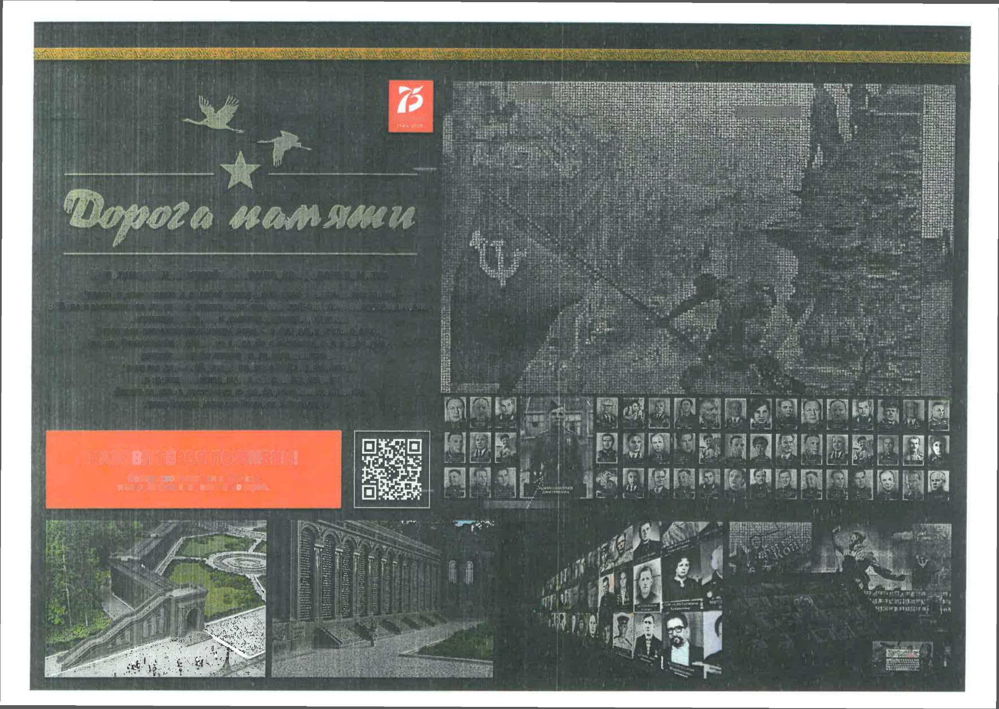

ррр

ПОБЕДА!

жмш!

Мультимедийный музейный комплекс «Дорога памяти»

«Дорого памяти» представляет собой проходные галереи с тематическими залами. В 35 залах расположится экспозиция, отражающая ключевые события войны в виде тематических инсталляций, витринных комплексов, диорам и макетов. В галереях, расположенных между залами - инфографика с хронологией Великой Отечественной войны, мультимедийная инсталляция «река времени», декоративные фотопанно, тематические витрины. Длина галереи -1418 шагов, в память о 1418-ти днях и ночах, на протяжении которых длились боевые действия. «Дорога памяти» является частью храмового комплекса главного Храма Вооруженных сил Российской Федерации.

НАЗОВИ ГЕРОЯ ПО ИМЕНИ!

Наведи свой гепефок нл ОВ код и загрузи фотографию своего героя.